作業系統第一支程式輸出範例
註:切勿使用本範例文件檔當您的說明檔，如有查到，第一支程式零分計算。
- 此次程式有四種input，依照第一個數字而不同(投影片內容)，所以程式要自行判別input檔第一個數字為何。執行結果就依照下圖即可。
將排序結果輸出及執行時間。
input_output.txt檔 內容範例:
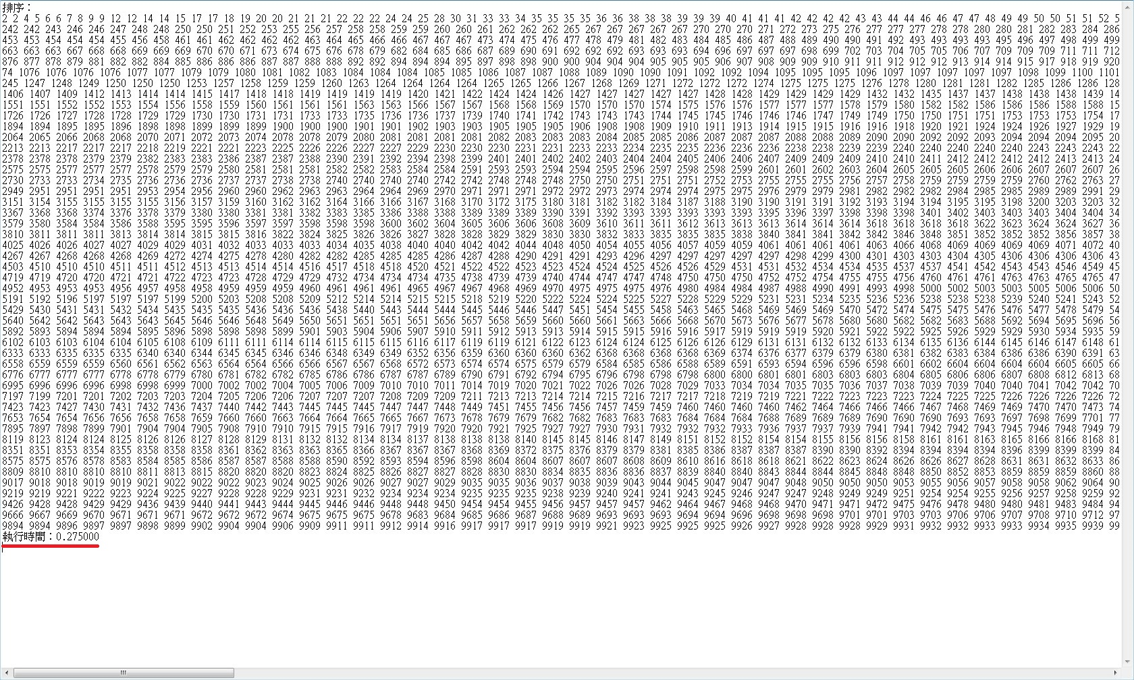

- 程式說明黨document，除了像上學期SP一樣的說明程式之外，還要分析四種執行出來的結果，要有圖表分析。(如第二頁)

使用開發環境：
使用軟體: Dev C++ // win7
使用C語言，只完成了第一題與第四題的功能，二、三題無完成。
一開始先將所有的資料存在DataArray中，input的第一個數字是用來判別要用第幾個方式處理。
第一題，是直接將資料用bubble sort排序，並將執行時間印出。
第四題，是先將資料切成K份，各自先用bubble sort排序，再將全部用merge sort排序完畢，並將執行時間印出。
分析：
下圖是第一題與第四題分別跑了一萬筆，十萬筆，五十萬筆，一百萬筆的資料，Ｘ軸為資料數，Ｙ軸為執行時間以秒為單位，第一題是單純的只用Bubble sort去跑，第四題是將資料切成K份先各自bubble sort再用一個process merge sort將它處理完畢，由圖表發現，每一種方式資料越多所花費的時間都越多，第一種方式資料越多，時間爬升的越多，但第四種方式，時間爬升的趨於平緩，由此可知第四種方式比第一種好。
 | 第一題 | 第四題
一萬筆 | 0.445 | 0.267
十萬筆 | 45.813 | 13.906
五十萬筆 | 1060.484 | 305.391
一百萬筆 | 4110.359 | 1192.625

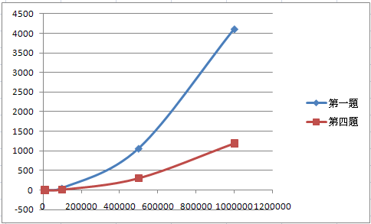

輸入檔案輸入 : input.txt
輸出會有: input_output.txt檔輸出
下圖是第一題範例。
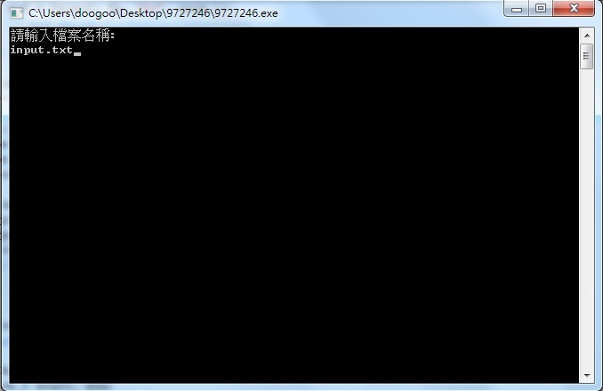
下圖是第四題範例，會問你要切幾分，此處是切三分(自由決定)
